TALLLER GRADO PRIMERO.

Indicador de desempeño:
Ubico mi cuerpo en el espacio y en relación con pequeños objetos.
Tema: Mini fútbol.

Nota 1: Las fotos del trabajo debe ser enviado al correo juliangov@campus.com.co con el nombre de la niña y grado.

Fútbol
El fútbol es el deporte más popular a nivel mundial, donde se promueve la inclusión y las destrezas con los miembros inferiores del cuerpo.
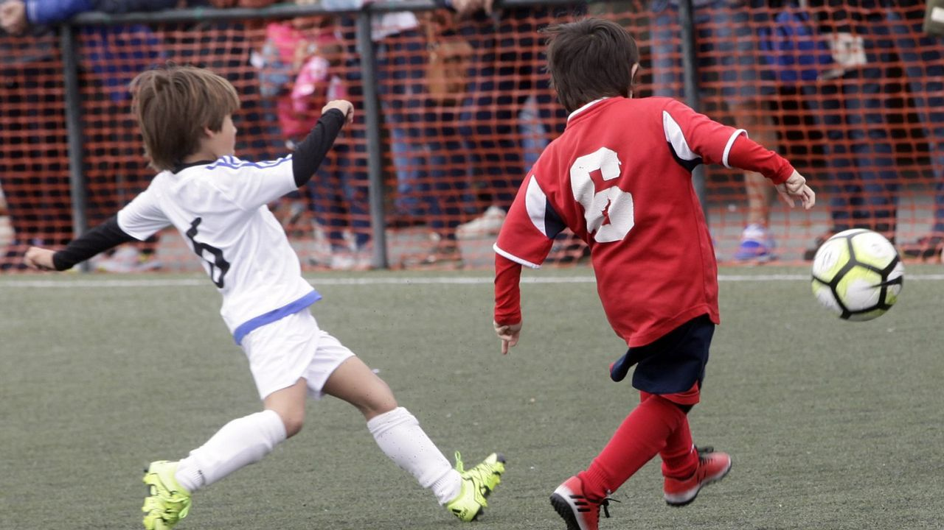
Actividad.
Observa el video y responde las siguientes preguntas:
https://www.youtube.com/watch?v=VgIJFDTW7d4
https://www.youtube.com/watch?v=BXyu5Bpb-YM&t=35s
- ¿Qué figura geométrica es el campo de fútbol?
- ¿Cuántos jugadores participan del equipo de fútbol?
- ¿Cómo se llama el punto o anotación en fútbol?
- ¿Cuántos semicírculos y círculos hay en el terreno de juego?
- ¿Cuántas líneas puedes aparecen en la cancha de fútbol?
- ¿Cuánto dura un partido de fútbol?
- ¿Qué jugador puede tocar el balón con las manos?
- ¿De qué color son las tarjetas en fútbol?
- ¿Cómo se llama la persona que marca las faltas?

